هدف:
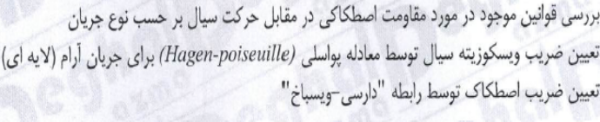
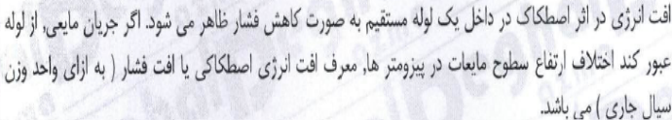
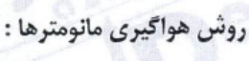
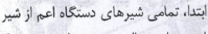
پس از اتصال به آب شهر شيرورودي به لوله باز
به منظور هواگيري مانومتر ابي:
و اجازه دهيد جريان آب و حبابها خارج شود.
توجه شود كه شير اگزوزي سمت راست بسته باشد.

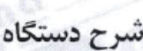
لوله
